Создавай
Команда №26 @Teya_musician
НГТУ
Факультет бизнеса (ФБ)
Четвёртый курс бакалавриата
Описание проблемы недоступности и малой заинтересованности в уникальных и персонализированных творческих решений для интерьера и личных проектов и её решение:
сервис Создавай

1. Описание проблемы
Недоступность и малая заинтересованность в уникальных и персонализированных творческих решений для интерьера и личных проектов.

Категории потребителей:
- Частные покупатели и владельцы домов – люди, которые хотят оформить пространство своей квартиры, дома или офиса, но не могут найти готовые решения, которые отражают их индивидуальность. Это может быть связано с недостаточной уникальностью предложений на рынке и высокими ценами на дизайнерскую мебель и арт-объекты.
- Мастера и художники – профессионалы, которые создают уникальные работы, но сталкиваются с трудностью поиска партнёров и покупателей для совместных проектов. Они не могут найти подходящих коллег для коллабораций, чтобы их произведения стали частью сложных проектов, таких как интерьерные решения.
- Дизайнеры интерьеров – специалисты, которые ищут источники для создания индивидуальных проектов, но сталкиваются с проблемой недоступности уникальных или персонализированных материалов для своих клиентов.

Как страдают потребители:
- Частные покупатели сталкиваются с трудностью выбора и создания индивидуального интерьера, потому что традиционные магазины предлагают ограниченный ассортимент стандартных решений. Им сложно найти уникальные предметы, которые идеально подойдут под их стиль, и которые они могут интегрировать в существующий дизайн.
- Мастера и художники не могут легко найти подходящих партнёров для совместной работы. Художники, которые рисуют картины или создают скульптуры, часто не знают, с кем могут работать для создания интерьера, где их работы будут гармонично вписываться. Это ограничивает возможности для реализации их идей и для выхода на новый рынок.
- Дизайнеры интерьеров сталкиваются с тем, что их клиенты хотят что-то уникальное, но не могут найти подходящие материалы или элементы, которые соответствуют их творческим концепциям. Часто приходится ограничиваться выбором из того, что есть на рынке, что снижает уникальность конечного результата.
.

2. Идея Сервиса
Сервис «Создавай» – это цифровая платформа для дизайнеров, мастеров, творцов и заказчиков, которая помогает соединять идеи, людей и результаты. Он создан для того, чтобы каждый человек мог реализовать творческий замысел, а творцы продать свои творения. От первой задумки до готового объекта или визуального решения, дизайнеры и исполнители могут находить интересные заказы, сотрудничать и показывать свои работы.
Со стороны пользователя всё просто и логично. Человек заходит на платформу и может выбрать: создать проект, найти исполнителя или присоединиться к текущему. При создании проекта пользователь заполняет краткую форму – описание идеи, цель, бюджет, сроки, стиль (например, минимализм, лофт, классика) и тип продукта (интерьер, мебель, картина, декор, визуальный макет). Можно добавить референсы или изображения, чтобы система точнее поняла задумку. После этого заявка уходит в обработку.
В этот момент подключается внутренний алгоритм платформы, который анализирует проект и запускает процесс подбора исполнителей. Внутри сервис работает как интеллектуальная система сопоставления (matching engine).
Он строит векторное представление заявки: текст, изображения, ключевые слова и стиль переводятся в цифровые параметры, а затем сравниваются с базой дизайнеров, мастерских и художников. Для оценки совпадения используются пять факторов:
StyleMatch – совпадение визуального и смыслового стиля между описанием проекта и портфолио дизайнера;
BudgetFit – соответствие бюджета и заявленной стоимости работ;
GeoMatch – географическая близость или возможность онлайн-выполнения;
TimelineFit – совпадение по срокам;
TrustIndex – уровень доверия и подтверждённые завершённые проекты.
Каждый параметр имеет вес, и система рассчитывает итоговую оценку по формуле:
MatchingScore = w₁×StyleMatch + w₂×BudgetFit + w₃×GeoMatch + w₄×TimelineFit + w₅×TrustIndex.
На основе этого значения формируется ранжированный список дизайнеров и мастерских. Пользователь видит, кто подходит лучше всего и почему именно они предложены: «Совпадение по стилю», «Бюджет в пределах указанных», «Свободен в нужные сроки».
Когда пользователь выбирает исполнителя, создаётся карточка проекта, где зафиксированы участники, задачи, сроки, стоимость и этапы работы. Здесь есть встроенный чат для общения и возможность прикреплять материалы – эскизы, чертежи, визуализации, макеты. Платформа поддерживает промежуточные этапы согласования: дизайнер отправляет вариант оформления, пользователь подтверждает или вносит правки, и только после одобрения проект переходит на следующую стадию. При этом пользователь может выбрать готовый проект, предварительно созданный дизайнерами (например, 3d-модель обставленной комнаты в оформлении «Новый год») с творческими изделиями, представленными на платформе.
Всё управление внутри системы построено на событиях. Каждое действие – создание проекта, отклик дизайнера, подтверждение, загрузка нового макета или закрытие этапа – автоматически фиксируется и обновляет данные в карточке. Система пересчитывает статусы в реальном времени и уведомляет всех участников:
«Дизайнер загрузил обновлённый макет»,
«Заказчик подтвердил концепцию»,
«Проект перешёл в стадию производства».
Так создаётся прозрачная и управляемая среда, где никто не теряется, а процесс движется пошагово.
Со стороны дизайнера сервис – это площадка для работы, продвижения и коллабораций. Дизайнер заполняет профиль, загружает портфолио и указывает стили, в которых работает, а также предпочитаемые форматы (интерьер, графика, визуализация, концепт-арт). Система автоматически находит подходящие проекты и предлагает участие. Каждый дизайнер получает персонализированную подборку – только тех заказов, где совпадают стиль, стоимость и сроки. Это исключает бесполезные отклики и делает взаимодействие точечным.
Платформа также имеет модуль визуализации, встроенный прямо в карточку проекта. Он позволяет создавать композиции, собирать цветовые схемы, расставлять объекты и показывать, как идея будет выглядеть в реальности. Для дизайнеров предусмотрен инструмент предварительного просмотра – они могут прикрепить 3D-модель или визуализированный рендер, а пользователь сравнить несколько вариантов и выбрать понравившийся.
Функционал сервиса включает: создание, публикацию и редактирование проектов; интеллектуальный подбор дизайнеров и исполнителей; обмен файлами, макетами и визуализациями; систему комментариев и этапного согласования; календарь задач и уведомления в реальном времени; рейтинги участников и история завершённых проектов; безопасную оплату с разделением на этапы (эскроу); раздел с отчётами и статистикой.
С точки зрения внутренней архитектуры «Создавай» работает как событийно-ориентированная система. Каждый шаг (создание проекта, отклик, комментарий, загрузка макета, подтверждение) фиксируется как событие и отправляется в модуль аналитики. Он обновляет рейтинги, пересчитывает показатели активности и улучшает качество подборок. Алгоритм самообучается – чем больше взаимодействий происходит, тем точнее становятся рекомендации.
Для заказчика это понятная среда, где он видит весь процесс: кто работает над проектом, на каком этапе дизайн, сколько времени осталось и что уже согласовано. Для дизайнера – профессиональное пространство, где можно показать себя, получать заказы и безопасно работать в системе с понятными правилами. Для платформы – это экосистема, в которой всё происходит прозрачно, с постоянной обратной связью и обновлением данных в реальном времени.
Дополнительно платформа предусматривает интеграцию с GPT-модулем, который помогает творцам экспериментировать со стилями и видеть, как их работы могут сочетаться с другими. Это делает процесс поиска коллабораций живым и вдохновляющим.
Когда пользователь просматривает галерею работ других участников, он может нажать кнопку «Показать нашу коллаборацию». В этот момент система автоматически анализирует его портфолио и выбранную работу другого автора, выделяет ключевые стилистические теги – направление, палитру, технику, фактуру, настроение – и формирует универсальный промпт для генерации изображения. Пример универсального промпта:
«Создай изображение в стиле совместной работы художников А и Б, объединяющее элементы творчества А (описание техники и формы) с цветовой композицией и фактурой Б, сохранив их индивидуальные стили и настроение.»
Запрос отправляется в GPT-модуль, и через несколько секунд сгенерированное изображение появляется в личном кабинете творца. Если результат его не вдохновил – он просто закрывает окно. Если понравился, он может отправить визуализацию второму участнику с предложением:
«Давай создадим нечто похожее?»
Если оба соглашаются, создаётся карточка коллаборации, где фиксируются авторы, сроки, этапы, а сгенерированное изображение становится референсом проекта.
При этом система автоматически закрепляет за этим изображением уникальный цифровой идентификатор (токен) – чтобы предотвратить несанкционированное использование. Любое сгенерированное изображение получает метку принадлежности авторам, а при запуске совместного проекта токен становится частью цифрового соглашения между ними.
Внутренне сервис использует алгоритм сопоставления стилей, который анализирует описания, изображения и действия пользователей. Он рассчитывает несколько показателей:
StyleMatch – совпадение визуальных тегов и техник;
ConceptFit – тематическая близость проектов;
CollabPotential – вероятность успешного визуального сочетания стилей;
RelevanceIndex – активность и взаимодействие участников между собой.
На основе этих параметров система предлагает не только возможных партнёров, но и автоматически создаёт идеи для коллабораций, которые пользователи могут просматривать и оценивать.
Есть и отдельная функция «Коллаборации недели» – система сама формирует визуальные пары популярных авторов и показывает пользователям сгенерированные изображения их возможных совместных работ. Пользователи голосуют за понравившиеся, а наиболее удачные коллаборации получают предложение от платформы стать реальными проектами.
Так интеграция с GPT делает сервис «Создавай» не просто площадкой для размещения и поиска исполнителей, а полноценной средой творческих экспериментов, где алгоритмы помогают художникам, дизайнерам и мастерам находить новые сочетания идей, видеть возможные коллаборации и безопасно реализовывать их в реальности.
«Создавай» – это не просто площадка для творчества, а умная среда проектной кооперации, где идеи превращаются в визуальные и материальные результаты. Всё построено на честных алгоритмах, живых данных и понятных инструментах: пользователь создаёт – дизайнер воплощает – система помогает соединить их вовремя и без потерь.

3. Участники Сервиса
Творцы и мастера – художники, дизайнеры, ремесленники, ювелиры и другие творческие профессионалы. Эти участники публикуют свои работы, участвуют в коллаборациях, предлагают свои услуги для создания уникальных проектов, от произведений искусства до предметов интерьера и модных коллекций. Творцы могут работать над созданием персонализированных заказов или предлагать свои работы для готовых проектов. Выгода, которую получают творцы, заключается в расширении рынка сбыта, возможности работать в коллаборации с другими мастерами, дизайнерами и покупателями, а также в получении дохода как от продажи собственных работ, так и от оказания услуг.
Дизайнеры интерьеров и архитекторы – профессионалы, которые помогают покупателям создать уникальные интерьерные решения, используя работы других творцов. Они выбирают мебель, картины, аксессуары, а также работают с мастерами, чтобы организовать пространство так, чтобы оно отражало личный стиль заказчика. Выгода для дизайнеров заключается в получении новых заказов, возможности работать с уникальными материалами и произведениями искусства, а также в возможности продавать свои услуги на платформе и зарабатывать за счет коллабораций с другими творцами.
Покупатели и частные заказчики – физические лица, которые ищут уникальные изделия для своего дома, одежды или другие персонализированные товары. Они могут заказать как готовую работу, так и быть частью творческого процесса, сотрудничая с художниками, дизайнерами и мастерами для создания индивидуальных объектов. Выгода для покупателей заключается в возможности создать уникальные предметы, которые полностью соответствуют их стилю и потребностям, а также в участии в процессе создания, что добавляет ценность каждой вещи.
Мастера по мебели и предметам интерьера – создатели мебели, которые могут предложить свои уникальные работы или совместно с дизайнерами создавать индивидуальные предметы на заказ. Они работают с различными материалами и стилями, чтобы воплотить идеи заказчиков в реальность. Выгода для мастеров по мебели и предметам интерьера заключается в расширении клиентской базы и возможности участвовать в крупных творческих проектах, а также в заработке как от продаж, так и от сотрудничества с другими творцами.
Ювелиры и мастера по украшениям – специалисты, которые могут создавать ювелирные изделия по эскизам художников, дизайнеров или заказчиков. Эти мастера могут работать как с традиционными материалами, так и с уникальными, например, превращать картины в элементы дизайна украшений. Выгода для ювелиров заключается в получении новых заказов, создании уникальных изделий по индивидуальным заказам, а также в расширении сотрудничества с художниками и дизайнерами.
Заказчики на заказ – юридические лица, такие как галереи, салоны, небольшие предприятия, которые нуждаются в персонализированных работах, оформлении своих помещений или создании уникальных коллекций. Они размещают заказы на платформе, указывая свои требования к продукции или проекту, и сотрудничают с мастерами, дизайнерами и художниками для выполнения этих заказов. Выгода для заказчиков заключается в создании уникальных и персонализированных объектов, которые идеально подходят под их бизнес и цели.

4. Процессы в сервисе и их описание
Ключевой процесс сервиса - создание уникальных проектов через совместную работу разных творцов.
Схема существующих процессов (Рисунок 1. "Схема существующих процессов (AS IS)") представляет схему взаимодействие потребителей с творческими деятелями, реализуемого в настоящее время.
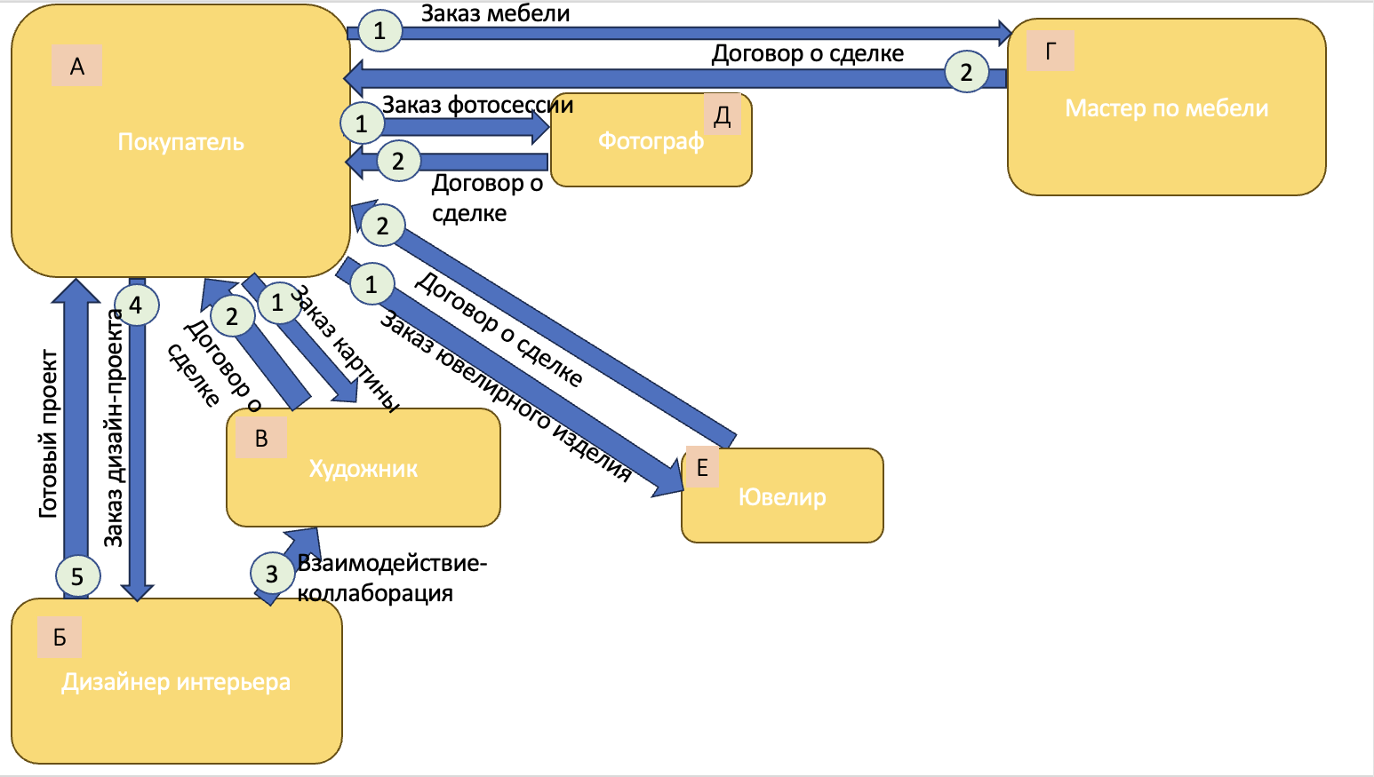
Рисунок 1. "Схема существующих процессов (AS IS)"
1. (А) в ((Б) или (В) или (Г) или (Д) или (Е)) – Покупатель обращается к мастеру, ювелиру, дизайнеру или художнику напрямую, чтобы заказать работу или купить готовое изделие. Это основной процесс в текущей модели, где взаимодействие происходит без платформы и требует личного контакта или поиска через социальные сети и выставки.
2. ((Б) или (В) или (Г) или (Д) или (Е)) в (А) – Мастер или художник самостоятельно договаривается с покупателем о сроках, стоимости и условиях выполнения работы. Отсутствие посредника затрудняет контроль за качеством и прозрачность сделки.
3. (Б) в (В) – Мастера и художники взаимодействуют между собой вне платформы для редких коллабораций, чаще всего через личные связи. Этот процесс нестабилен, не имеет системной поддержки и не обеспечивает устойчивого потока заказов.
4. (А) в (В) – Покупатель может случайно найти дизайнера интерьеров или другого специалиста по рекомендации, но координация между ними и художниками затруднена. Нет общего пространства для взаимодействия всех участников проекта.
5. (В) в (А) – Дизайнер интерьеров передает клиенту готовый проект, но без возможности привлечения дополнительных творцов (например, художников, мебельщиков). Это ограничивает уникальность решений и снижает креативный потенциал.

Схема ключевого процесса сервиса «Создавай» (Рисунок 2. "Схема ключевого процесса сервиса «Создавай» (TO BE)") вносит коррективы в существующие процессы, предлагая новый подход в реализации взаимодействия потребителей с творческими деятелями.
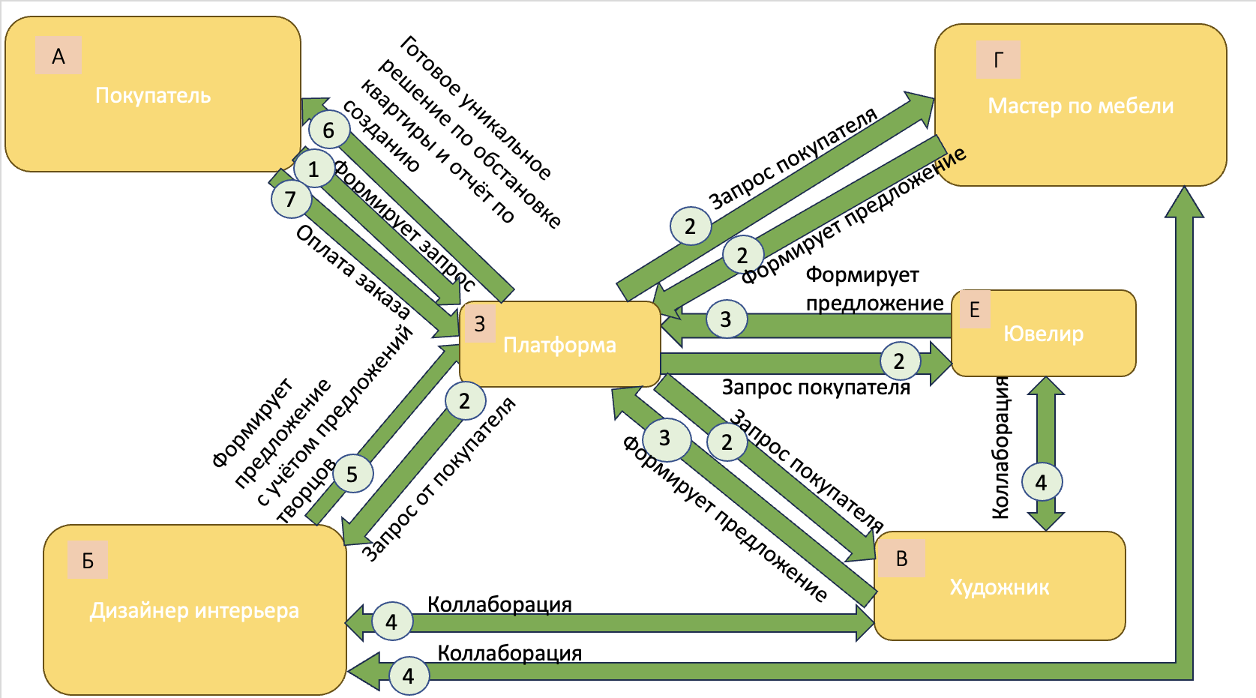
Рисунок 2. "Схема ключевого процесса сервиса «Создавай» (TO BE)"
1. (А) в (З) – Пользователь заходит на платформу, создаёт запрос (например, обновить интерьер, купить арт-объект, отреставрировать мебель). Это стартовый процесс, в котором инициируется создание проекта и формируется запрос на участие творцов.
2. (З) в ((Б) или (В) или (Г) или (Е)) – Платформа распределяет запрос пользователя между подходящими мастерами, художниками и дизайнерами. Она подбирает специалистов на основе стиля, бюджета и типа проекта (ремонт, арт-декор, сезонное оформление и т.д.).
3. ((Б) или (В) или (Г) или (Е)) в (З) – Творцы представляют пользователю свои предложения: эскизы, концепции, идеи перестановки, варианты картин или декоративных элементов. Пользователь выбирает, с кем сотрудничать по предложениям
4. Между (Б) и (В), между (Б) и (Г), между (В) и (Е). Выбранные пользователи вступают в коллаборацию и создают совместные творения. Они могут проверить свою коллаборацию, направив соответствующий запрос по кнопке. Если это связано с обстановкой, всё визуализируется в 3D-модели комнаты, сформированной дизайнером на платформе. Если это взаимодействие ювелира с художником, на платформе виден результат от ювелира.
5. (Б) в (З) – Дизайнер может отправить на платформу готовое визуальное решение, самостоятельно подобрав на платформе понравившиеся и сочетающиеся элементы от участников – творческих деятелей – мебель, картины, декор. Это процесс консолидации предложений в единый проект. Платформа готовит результат для демонстрации пользователю.
6. (З) в (А) – Платформа показывает пользователю готовое уникальное решение по оформлению пространства и отчёт о его создании. Это процесс презентации итоговой концепции. Пользователь видит визуализацию и выбирает вариант для утверждения.
7. (А) в (З) – Пользователь утверждает проект и оформляет заказ через платформу. Это процесс подтверждения и фиксации оплаты. Средства резервируются на платформе до завершения всех этапов работы.

5. Реклама и маркетинг
a. Образ целевого потребителя
Сервис ориентирован на творческих людей и малые производственные компании, работающие в сфере искусства и дизайна. Это могут быть художники, фотографы, дизайнеры интерьеров, ювелиры, мастера по мебели, модельеры, скульпторы и другие творцы, которые хотят объединиться, обмениваться опытом и работать над совместными проектами. Также сервис предназначен для покупателей, заинтересованных в уникальных произведениях искусства или в создании персонализированных объектов, будь то одежда, предметы интерьера или аксессуары. Целевые пользователи – это как профессиональные творцы, так и любители, которые хотят создать что-то необычное и уникальное.

b. Как потребители (участники сервиса) будут узнавать о сервисе и почему они должны использовать его?
Пользователи узнают о платформе через социальные сети, специализированные онлайн-выставки, арт-фестивали и партнерские программы с арт-галереями и дизайнерами. Также ключевым каналом будут рекомендации через блогеров, искусствоведов, а также креативных лидеров мнений, которые будут рассказывать о новых коллаборациях и уникальных проектах, созданных с помощью нашей платформы.
Сервис привлечет внимание тем, что он создает уникальные возможности для творческих людей работать и зарабатывать совместно. Пользователи смогут не только покупать готовые произведения искусства или уникальные вещи, но и принимать участие в процессе их создания, работая с художниками, дизайнерами, мастерами на разных стадиях создания проекта, от эскиза до готового продукта. Это даёт возможность не просто быть покупателем, а стать частью творческого процесса и создать нечто абсолютно уникальное.
Кроме того, платформа будет активно использовать платные таргетированные рекламные кампании в соцсетях и на арт-площадках, а также публиковать материалы и интервью с создателями, чтобы вдохновлять пользователей и продвигать как их работы, так и возможности коллабораций.

c. Как долго участники захотят использовать сервис?
Участники будут использовать сервис долгосрочно, поскольку наша платформа создаёт устойчивое сообщество творческих людей и покупателей, где важен постоянный обмен идеями и проектами. Важно, что, будучи частью платформы, творцы не только продают свои работы, но и могут постоянно участвовать в новых коллаборациях, расширяя круг своих партнеров и клиентов. Также покупатели смогут возвращаться к платформе за новыми уникальными изделиями, персонализированными заказами и помощью в создании персональных проектов. Система отзывов и постоянная интеграция новых участников сделают использование платформы неизбежным для людей, кто ценит креативность и оригинальные работы.

d. Что будет привлекательным в Сервисе для каждого из участников?
Для творцов платформой будет привлекать возможность работать в коллаборациях с другими специалистами, например, с фотографами, дизайнерами интерьеров, модельерами, мастерами по мебели. Это открывает новые горизонты для развития и расширения клиентской базы. Также важным аспектом является возможность получать не только доход от продажи своих работ, но и от предоставления услуг другим участникам платформы.
Для покупателей ключевой привлекательностью будет возможность вовлечься в процесс создания уникального предмета искусства или интерьера, делая покупку не просто процессом обмена товара на деньги, а частью своей личной истории или творческого пути. Они смогут работать напрямую с художниками или дизайнерами, участвовать в процессе создания, а также заказывать персонализированные вещи, которые идеально впишутся в их жизнь или дом.

e. Кто главный конкурент Вашего сервиса и почему?
Главный конкурент – это платформы для продажи искусства, например, «Ярмарка мастеров». Однако сервис отличает большой акцент на коллаборации между творцами разных направлений, что позволяет создавать более сложные и уникальные проекты. В отличие от конкурентов, мы сосредоточены не только на продаже готовых изделий, но и на партнёрских коллаборациях, что дает участникам возможность расширять свои горизонты и работать в разных направлениях одновременно. Мы создаём целое сообщество, а не просто маркетплейс для торговли товарами.

6. Выводы
Сервис очевиден и понятен для всех участников, потому что его основная цель – упростить и ускорить процесс творческих коллабораций, одновременно предлагая уникальные возможности для всех участников. Творцы могут легко найти партнёров для совместных проектов, а покупатели – не просто приобрести готовые изделия, но и стать частью их создания. Платформа упрощает взаимодействие, предлагая интуитивно понятный интерфейс, где каждый шаг, от создания проекта до завершения заказа, легко прослеживается и контролируется.
Для участников сервиса всё настроено таким образом, чтобы взаимодействие было не только удобным, но и выгодным. Творцы могут зарабатывать не только от продажи своих работ, но и от оказания услуг другим участникам, тем самым создавая более разнообразные и глубокие профессиональные связи. Покупатели, в свою очередь, могут наслаждаться процессом создания уникальных предметов, что добавляет эмоций и ценности к их приобретению.
Лично я, как пользователь, с радостью воспользовалась бы таким сервисом, поскольку он не просто решает проблему покупки произведений искусства, но и позволяет мне стать частью чего-то большего – процесса создания. Могу легко взаимодействовать с художниками, дизайнерами, мастерами и другими творцами, принимать участие в создании уникальных произведений, что делает процесс покупок более осознанным и персонализированным. Это не просто покупка товара, это опыт, который обогащает и вдохновляет.

На благо
Команда №26 @Teya_musician
НГТУ
Факультет бизнеса (ФБ)
Четвёртый курс бакалавриата
Описание проблемы недостатка прозрачности в благотворительных пожертвованиях и её решение:
сервис На благо

1. Описание проблемы
Недостатка прозрачности в благотворительных пожертвованиях.

Категории участников и их проблемы:
Индивидуальные благотворители:
Эти люди готовы помогать, но испытывают сомнения в прозрачности использования своих пожертвований. Они хотят поддерживать достойные инициативы, но не уверены, что их средства расходуются по назначению. Отсутствие ясных отчетов о расходах вызывает у них недоверие к организации.
Некоммерческие организации:
Приюты, фонды и социальные инициативы сталкиваются с недоверием со стороны доноров из-за недостатка прозрачности в отчетах о расходах. Это затрудняет сбор средств, так как многие люди не могут ясно понять, куда идут их деньги.
Волонтеры:
Эти люди готовы работать безвозмездно, но часто не получают информации о своем вкладе и его влиянии на общий результат. Отсутствие обратной связи вызывает у них чувство разочарования и неудовлетворенности.

2. Идея Сервиса
На моей платформе благотворительность становится прозрачной и доступной для каждого. Вы можете не только пожертвовать деньги, но и следить за тем, как они используются, а также принять участие в реальных проектах, будь то помощь животным, детям или экологическим инициативам.
Когда вы заходите на платформу, перед вами открывается меню выбора. Вы можете выбрать проект, который вам близок, и узнать, какие конкретно нужды есть у людей или животных, которым требуется помощь. Например, если вы хотите поддержать приют для животных, вы увидите список нужд: корма, лекарства, игрушки для животных, средства для ухода. Система сразу покажет вам проекты, где требуются именно такие пожертвования, и вы можете выбрать, что и сколько вы хотите пожертвовать.
Вы можете следить за тем, как ваш вклад меняет ситуацию: каждый проект на платформе снабжен подробными отчетами и фотографиями, чтобы вы могли видеть, как расходуются ваши средства. Например, если вы пожертвовали деньги на корм для животных, через несколько дней вы получите уведомление с отчетом о том, что корм был куплен и передан в приют. Вы увидите фото животных, которые уже получили еду благодаря вашему пожертвованию, а также получите подтверждение о совершенной покупке.
Для того чтобы каждый донор был уверен в прозрачности, система автоматически делит средства между разными нуждами, если они есть в рамках одного проекта. Например, если вы пожертвовали 1000 рублей, система покажет, сколько конкретно ушло на корм, а сколько – на лекарства или другие необходимые вещи.
На платформе также предусмотрена интеграция с «книгой волонтера», где каждый может не только пожертвовать деньги, но и активно участвовать в жизни проекта. Если вы хотите помочь не только деньгами, но и временем, вы можете записаться в книгу волонтера. Например, в приюте для животных вам предложат работу: прогулки с животными, помощь в их обучении или участие в мероприятиях по сбору средств. Все эти задания будут отображаться на платформе, и вы сможете легко записаться на волонтерскую работу в любом проекте.
Вы, как волонтер, сможете не только выполнять задачи, но и получать отчеты о том, как ваша помощь повлияла на проект. Например, если вы помогли в организации мероприятия по сбору средств, вы получите подробный отчет с итогами мероприятия, с количеством собранных средств и с благодарностями от тех, кому помогли.
Каждое пожертвование и каждая волонтерская деятельность будут подтверждены отчетами, сканами чеков и подтверждениями от магазинов и организаций. Это гарантирует полную прозрачность и доверие между вами и теми, кому вы помогаете.
Процесс работы на платформе очень простой: вы заходите, выбираете проект или услугу, жертвуете деньги или записываетесь на волонтерство, а затем отслеживаете, как ваш вклад помогает изменить ситуацию. Платформа будет поддерживать вас на каждом шаге, давая возможность быть частью чего-то важного и реального.
Каждый проект на платформе имеет свою страницу, где указана информация о целях, потребностях, а также отчеты о том, как средства были использованы. Вы сможете просматривать отзывы других доноров и волонтеров, общаться с организаторами, а также задавать вопросы.
Если вы хотите помочь не только через пожертвования, но и через работу, волонтерские задания на платформе дадут вам шанс участвовать в реальных проектах. Например, если вам нравится работать с животными, вы можете предложить свою помощь в приюте. А если вас интересует помощь детям или экологическим проектам, вы найдете множество вариантов волонтерства.
Здесь каждый проект – это не просто место для сбора средств, а целая команда людей, которые работают вместе, чтобы улучшить жизнь других. Вы можете быть уверены, что каждый шаг на платформе будет понятен, прозрачный и при этом максимально вовлекающий.
Помимо прозрачных пожертвований и вовлечения волонтёров, на платформе предусмотрен механизм обмена ресурсами между благотворительными организациями.
Иногда одна организация получает больше определённого вида помощи (например, кормов или одежды), чем может использовать, в то время как другая испытывает нехватку. Через систему обмена ресурсы можно оперативно перераспределить – приют, фонд или социальный центр публикует на платформе заявку: «есть излишек», «нуждаемся в». Платформа автоматически подбирает партнёров для обмена, обеспечивая равномерное распределение помощи и предотвращая избыточные закупки.
На платформе благотворительность становится не только процессом поддержки, но и возможностью для реального участия в жизни других людей и животных. Система дает вам возможность быть не просто донором, а активным участником изменений. В будущем планируется внедрение возможности заведения аккаунта организации на платформе, будет видно, как активно они проявляют благотворительные инициативы.
Чтобы вся эта прозрачность и точность в распределении помощи работала, внутри платформы заложена чёткая логика учёта, распределения и проверки.
Каждый проект, пожертвование или волонтёрская активность фиксируются в системе как отдельное событие. После регистрации действия платформа автоматически обновляет связанные данные – баланс проекта, статус нужд, отчёты и уведомления участникам. Это делает платформу «живой» – всё пересчитывается мгновенно, без ручного вмешательства.
Все пожертвования проходят через встроенный модуль учёта. Когда пользователь переводит деньги, система разбивает сумму по категориям в зависимости от выбранных нужд: часть уходит на конкретный запрос (например, корм для животных); часть – в резерв проекта (если сумма превышает потребность); остатки перераспределяются по другим открытым нуждам в этом же приюте или фонде. Расчёт делается по принципу распределения – проверка активных заявок и равномерного закрытия потребности. Это позволяет избегать ситуации, когда один проект переполнен ресурсами, а другой недополучает.
Каждый расход проходит автоматическую проверку. После покупки волонтёр или представитель организации загружает подтверждение (чек, фото, акт приёма). Система сверяет сумму и категорию расходов с исходным пожертвованием.
Если всё совпадает, статус пожертвования меняется на «подтверждено», и у донора появляется отчёт и уведомление. В случае несоответствия данные отправляются в модуль проверки – там человек из команды модерации или партнёрской организации сверяет документы вручную.
Платформа не просто хранит отчёты, а формирует на их основе динамические карточки проектов. В реальном времени обновляются: общая сумма собранных средств; доля выполненных нужд; история пожертвований; статистика по волонтёрской активности.
Для пользователей это выглядит как живой дашборд: видно, сколько помогли, что уже куплено, какие нужды закрыты, кто участвовал.
Интеграция с «книгой волонтёра» работает через API. Когда пользователь записывается на помощь, система создаёт задачу с привязкой к проекту и фиксирует часы участия. После выполнения волонтёр загружает отчёт или фото, и модуль подтверждения обновляет его статус. В профиле человека отражается весь вклад – не только деньгами, но и временем.
Система обмена между организациями управляется отдельным модулем. Он работает по принципу сопоставления заявок: «есть излишек» ↔ «нуждаемся». Алгоритм оценивает совместимость по трём критериям – категория ресурса, расстояние и срочность – и предлагает оптимальные варианты обмена.
Каждое действие фиксируется в логах, а история обменов доступна администраторам и партнёрам.
Все транзакции проходят через защищённый шлюз с двухуровневой верификацией.
Для подтверждения достоверности отчётов используется электронная подпись организаций и контрольная метка (в будущем планируется интеграция с блокчейн-модулем, чтобы данные о пожертвованиях и передачах помощи фиксировались необратимо).

3. Участники Сервиса
Частными донорами в рамках сервиса могут быть любые физические лица, которые хотят помочь нуждающимся или поддержать благотворительные проекты. Эти люди могут выбрать проект или нужду, на которую они хотят пожертвовать деньги, и сделать пожертвование через платформу. Также доноры могут отслеживать, как их средства используются, получая подробные отчеты и уведомления о расходах. Выгода для доноров заключается в полной прозрачности процесса пожертвований: они могут быть уверены, что их деньги идут именно на те нужды, которые указаны на платформе. Доноры также получают возможность активно участвовать в социальных изменениях, видя реальные результаты своей помощи.
Благотворительные организации, такие как приюты для животных, фонды и социальные проекты, могут использовать платформу для размещения своих инициатив и сбора средств. Организации могут создать страницы своих проектов, указывая необходимые для помощи нужды (например, корм для животных, лекарства или поддержка детей). Они также могут отслеживать поступления и распределение средств, а также взаимодействовать с донорами и волонтерами. Выгода для благотворительных организаций – это повышение доверия со стороны доноров благодаря прозрачным отчетам о расходах и процессе сбора средств. Использование платформы также позволяет этим организациям эффективно управлять пожертвованиями и привлекать новых волонтеров для работы в проектах.
Волонтерами могут быть люди, готовые помочь не только финансово, но и своим временем. Они могут записываться на волонтерские задачи в рамках выбранных проектов, будь то уход за животными, участие в мероприятиях или помощь в организации сборов средств. Платформа предоставляет волонтерам простой способ поиска и регистрации на задачи, а также обеспечивает возможность отслеживания результатов их работы. Выгода для волонтеров заключается в возможности активно участвовать в социальных проектах, увидеть реальное влияние их работы на жизнь нуждающихся и получить опыт, который может быть полезен в будущем. Волонтеры также могут чувствовать гордость от участия в значимых инициативах и получать положительную обратную связь от тех, кому они помогли.
Платформа служит связующим звеном между донорами, благотворительными организациями и волонтерами. Она обеспечивает все необходимые инструменты для сбора средств, прозрачности расходования пожертвований, а также удобный интерфейс для взаимодействия участников. Платформа помогает создавать и вести проекты, отслеживать финансовые операции, генерировать отчеты и уведомления, а также интегрировать систему волонтерства. Выгода для платформы заключается в привлечении большего числа пользователей и организации активного взаимодействия между ними. Это также способствует улучшению репутации платформы через предоставление прозрачных процессов и создание ценности для всех участников.
Ветеринарные клиники другие организации, оказывающие услуги, которые сочетаются с благотворительными организациям, могут предоставить свои услуги, а доноры их оплатить для конкретных нуждающихся в помощи. Выгода таких организаций состоит в распространении их услуг и, соответственно, большей прибыли.
Магазины обеспечивают прозрачность благотворительной деятельности, предоставляя отчёт о покупках в виде чеков. Их выгода заключается в повышении репутации, а также притока средств.
Банки могут участвовать в сервисе, обеспечивая безопасные переводы средств между донорами, благотворительными организациями и волонтерами. Они обрабатывают все финансовые операции, обеспечивают безопасность транзакций и предоставляют отчетность по переведенным средствам. Выгода для банков заключается в расширении клиентской базы за счет привлечения крупных и стабильных участников. Также это помогает банкам укрепить свою репутацию, участвуя в прозрачных и безопасных процессах, связанных с благотворительностью, и предлагать новые финансовые решения для нужд социальной сферы.

4. Процессы в сервисе и их описание
Ключевые процессы сервиса: 1) пожертвование средств через платформу (доноры делают пожертвования на благотворительные проекты, и эти средства распределяются среди нужд, указанных в проекте); 2) отчётность по расходам и прозрачности средств (после того как средства пожертвованы, необходимо обеспечить полную прозрачность их расходования, предоставляя донору отчетность о том, как именно были использованы его средства); 3) волонтерская деятельность и обратная связь (волонтёры записываются на задачи, выполняют их, а затем получают обратную связь и отчет о том, как их усилия повлияли на проект).
Схема существующих процессов сервиса (Рисунок 1. "Схема существующих процессов (AS IS)") представляет схему реализации процесса благотворительности в настоящее время
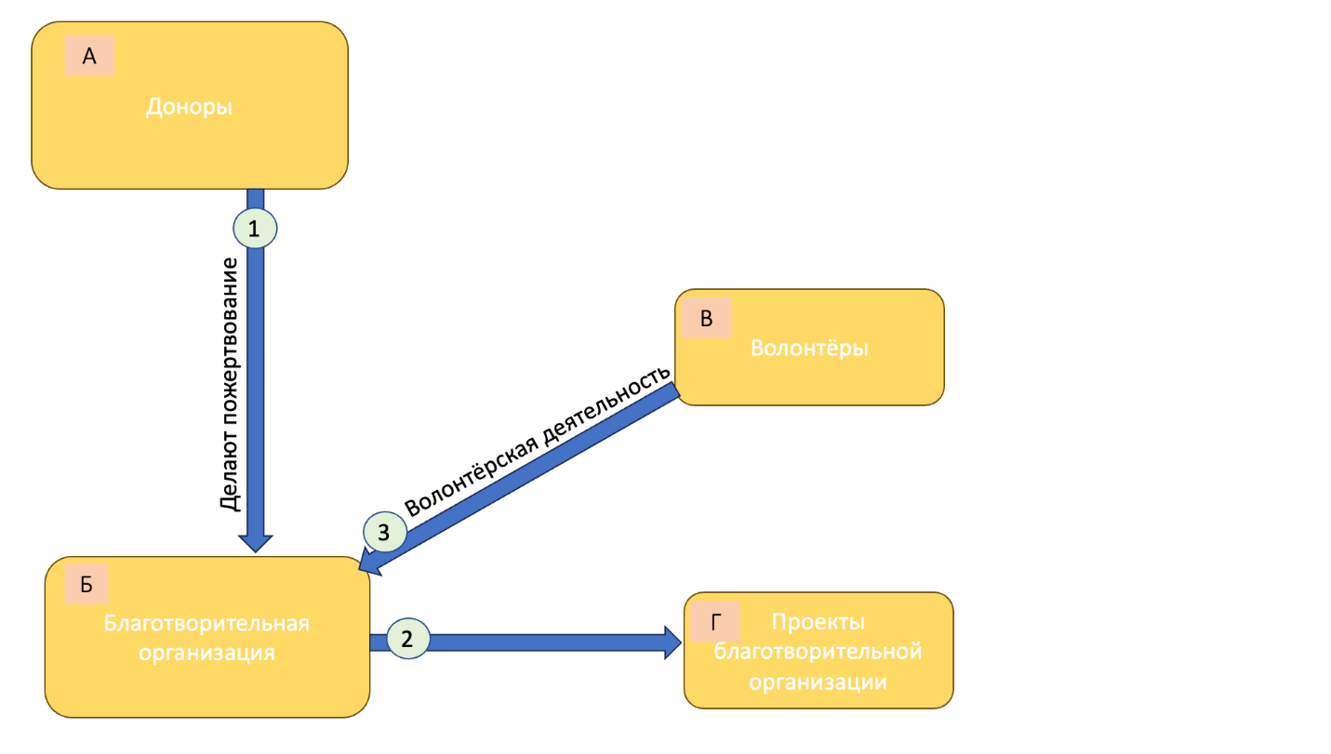
Рисунок 1. "Схема существующих процессов (AS IS)"
- (A) в (Б). Донор делает пожертвование (пожертвования идут напрямую в благотворительную организацию). Донор выбирает организацию или проект для пожертвования и переводит средства. На текущем этапе нет четкой отчетности и прозрачности, куда именно идут деньги (донор не получает информации о том, как они были использованы).
- (Б) и (Г). Благотворительная организация получает средства и распределяет их по нуждам проекта (например, покупка корма, лекарства для животных и т.д.). Распределение средств происходит на усмотрение организации, и доноры не могут отслеживать, как конкретно их деньги были потрачены (например, не будет отчетности по расходам).
- (В) и (Б). Волонтеры выполняют задачи (например, помогают при уходе за животными или участвуют в сборе средств).Волонтеры могут выполнять задачи, но они не получают отчетности или обратной связи о том, как их действия повлияли на конечный результат (например, не знают, сколько животных было спасено или сколько средств собрано).

Схема ключевого процесса сервиса «На благо» (Рисунок 2. "Схема ключевого процесса сервиса «Создавай» (TO BE)") вносит коррективы в существующие процессы, предлагая новый подход в реализации процесса благотворительности.
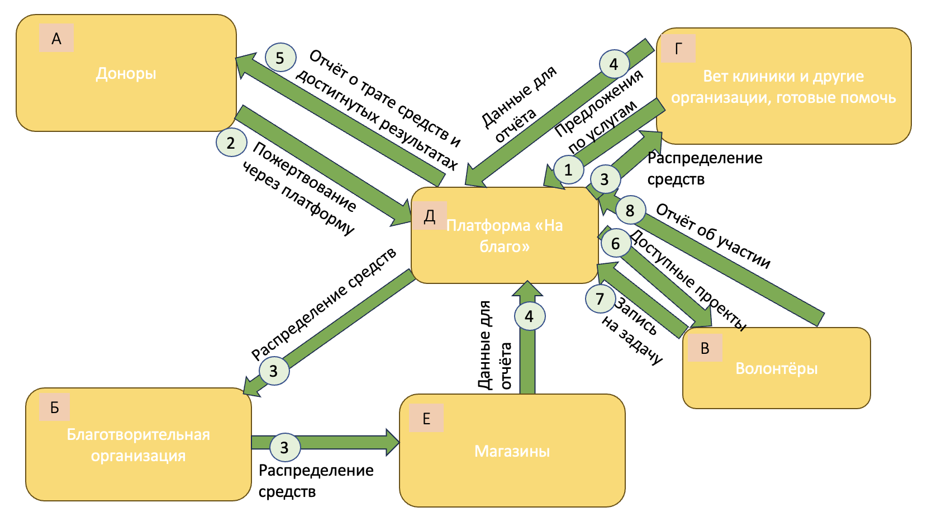
Рисунок 2. "Схема ключевых процессов сервиса «На благо» (TO BE)"
1. (В) в (Д). Ветклиники, фонды и другие организации, оказывающие реальную помощь, размещают на платформе информацию о своих услугах – лечение, корма, транспорт, медикаменты, материалы и т.д. Они указывают конкретные суммы, сроки и цели. Платформа принимает эти заявки и формирует общий пул задач, доступный для доноров и волонтёров. Все обращения фиксируются в системе и проходят модерацию.
2. (Д) в (А). Платформа уведомляет пользователей о доступных сборах и проектах, где требуется поддержка. Гражданин выбирает конкретное направление помощи – например, оплату лечения животного или закупку лекарств – и отправляет пожертвование через платформу. Средства можно внести единоразово или оформить регулярное участие. При этом создаётся цифровой токен пожертвования с указанием цели и суммы.
3. (Д) в (Б) и/или (Г). Сервис автоматически распределяет собранные средства по назначению: часть направляется в ветклиники для оплаты лечения, часть – в приюты для закупки корма, часть – в благотворительные организации для поддержки инфраструктуры. Распределение средств выполняется согласно прозрачным правилам, закреплённым в системе. Каждый перевод получает уникальный идентификатор и отображается в общем отчёте проекта.
4. (Е) и/или (Г) в (Д). Организации, получившие средства, загружают на платформу отчёты о расходовании – чеки, акты, фотографии, подтверждения выполненных работ. Сервис проверяет корректность данных, сопоставляет их с целями и суммами пожертвований и обновляет статус проекта. Таким образом, отчётность консолидируется на самой платформе и становится доступной для всех участников.
5. (Д) в (А). После проверки отчёта платформа автоматически уведомляет доноров о том, как именно использованы их средства. Пользователь получает краткий отчёт: «Ваши 500 рублей пошли на оплату УЗИ и лечение кота Барсика в клинике “ДоброВет”». Также можно просмотреть общий отчёт по проекту и увидеть результаты помощи в цифрах и фактах.
6. (Д) в (В). Платформа направляет волонтёрам актуальные задания от организаций: помощь в перевозке животных, доставка кормов, уборка, поиск передержек и др. Распределение задач происходит с учётом геолокации и доступности человека. В результате обеспечивается равномерная загрузка волонтёров и оперативное выполнение дел.
7. (В) в (Д). Волонтёры фиксируют выполнение задач через личный кабинет – отмечают завершение, прикладывают фотографии, комментарии и отчёты. Система автоматически вносит эти данные в журнал волонтёрской активности, который связан с конкретными проектами. Это создаёт полную прозрачность: видно, кто, когда и в каком объёме помог.
8. (Д) в (Б). Платформа передаёт собранные волонтёрские отчёты организациям для подтверждения. После проверки они утверждаются и становятся частью сводного отчёта проекта. Все обновления автоматически отображаются в публичном профиле организации, обеспечивая прозрачность и доверие со стороны пользователей.

5. Реклама и маркетинг
a. Целевая аудитория
Сервис рассчитан на тех, кто хочет помогать адресно и с уверенностью, что его помощь действительно дошла до конкретного получателя. Это люди, которым важна прозрачность и доверие: студенты, работающие взрослые, семьи, пенсионеры, а также бизнесы, готовые поддерживать добрые инициативы.
С другой стороны – те, кто нуждается в помощи: приюты, волонтёры, некоммерческие организации и фонды. Все они получают возможность не просто собирать средства, а выстраивать понятную систему отчётности и взаимодействия с донорами.

b. Как участники узнают о сервисе и почему будут им пользоваться
Информация о сервисе будет распространяться через соцсети, коллаборации с благотворительными фондами, тематические паблики, городские сообщества, а также через волонтёров и самих пользователей, которые захотят рассказать о нём своим друзьям.
Главная причина, почему пользователи будут пользоваться этим сервисом, – простота и честность. Каждый может увидеть путь своих денег: от перевода до конкретной покупки – например, лекарства или корма для животного. Волонтёры и организации смогут облегчить себе отчётность и быстро показывать результат проделанной работы.

c. Как долго участники будут пользоваться сервисом
Пользователи останутся в сервисе надолго, потому что он создаёт устойчивое чувство вовлечённости: человек не просто «перевёл деньги и забыл», а становится частью маленькой истории с видимым итогом. Волонтёры и организации также будут возвращаться, потому что сервис снижает нагрузку, связанную с учётом и отчётностью, и помогает выстраивать доверительные отношения с донорами.

d. Что привлекательно для каждого участника
Для жертвователей – прозрачность, простота, эмоциональная вовлечённость и возможность отслеживать результат.
Для волонтёров – интеграция с книгой волонтёра, где автоматически фиксируется их активность и вклад.
Для благотворительных организаций – удобная система учёта пожертвований, автоматическое распределение средств по нуждам и готовые отчёты для контроля.
Для магазинов – повышение репутации и приток средств, благодаря увеличению транзакций и благотворителей.
Для ветеринарных клиник и других организаций, желающих помочь – возможность участвовать в социальных инициативах прозрачно, с подтверждённым эффектом, и получать больший приток средств с увеличением благотворителей.

e. Конкуренты
Основные конкуренты – крупные благотворительные платформы вроде «Добро.ру». Но отличие нашего сервиса в том, что он делает акцент не на массовых сборах, а на адресной, прозрачной помощи, где каждый донор видит конкретного получателя и отчёт по своим взносам. Кроме того, интеграция с книгой волонтёра и система микроотчётов делают проект более «живым» и близким к пользователю.

6. Выводы
Созданный сервис ясен для всех участников, потому что он строится на простом и понятном принципе – прямая, прозрачная помощь с подтверждением результата. Здесь нет сложных форм или непонятных сборов: человек сам выбирает, кому и на что он хочет помочь, видит отчёт о расходах и получает уверенность, что его участие действительно имеет значение.
Для волонтёров и организаций сервис тоже предельно логичен. Он упрощает процесс отчётности, собирает всю информацию в одном месте и автоматически формирует записи в книге волонтёра. Благодаря этому не нужно вручную собирать доказательства проделанной работы – всё фиксируется и подтверждается в цифровом виде.
Сервис понятен и по взаимодействию между сторонами: доноры, волонтёры и получатели объединены в одной прозрачной цепочке, где каждый шаг – от перевода средств до отчёта – виден и подтверждён. Это создаёт доверие и делает систему живой и честной.
Лично я пользовалась бы этим сервисом, потому что он даёт ощущение реального участия – не абстрактного «пожертвования», а настоящей истории, в которой ты видишь результат своего вклада. Мне близка идея открытости, когда добро можно не только делать, но и видеть, как оно работает. Этот сервис делает помощь осмысленной, понятной и человеческой – без посредников и недоверия, с простотой, которой часто не хватает современным благотворительным платформам.

Честная очередь
Команда №26 @Teya_musician
НГТУ
Факультет бизнеса (ФБ)
Четвёртый курс бакалавриата
Описание проблемы неэффективных и несправедливых очередей в общественных и коммерческих пространствах и её решение:
сервис Честная очередь

1. Описание проблемы
Неэффективных и несправедливых очередей в общественных и коммерческих пространствах.

Для граждан неорганизованные очереди означают потерю времени, стресс и ощущение несправедливости. Приходя в МФЦ, кафе или на автобусную остановку, человек сталкивается с хаосом: кто-то проходит без очереди, кто-то спорит, кто-то ждёт слишком долго, не зная, когда наступит его очередь. Отсутствие прозрачного порядка и прогноза времени вызывает раздражение и снижает доверие к системе.
Организации сферы обслуживания – кафе, банки, поликлиники, транспортные компании – теряют эффективность и клиентов. Когда поток людей распределён хаотично, сотрудники перегружены, а посетители недовольны. Например, кафе в обеденный час теряет до трети потенциальных покупателей, потому что никто не хочет стоять в непредсказуемой очереди, а водитель автобуса тратит лишние минуты на посадку, разбираясь в спорных ситуациях. Это приводит к снижению выручки, росту конфликтов и неэффективному использованию ресурсов.
Особенно тяжело ситуация сказывается на социально уязвимых категориях – пожилых людях, родителях с детьми, людях с ограниченной подвижностью. Им сложно физически долго стоять, но без понятных правил и цифровой поддержки они не могут получить приоритет честным образом. Часто им приходится просить уступить место, вступать в неудобные объяснения или вовсе отказываться от обслуживания. Это усиливает чувство беспомощности и социальной несправедливости.

2. Идея Сервиса
Сервис «Честная очередь» создан для того, чтобы сделать процесс ожидания в транспорте, учреждениях и торговых точках честным, прозрачным и предсказуемым. Он решает повседневную проблему людей – когда приходится стоять в очереди, не зная, сколько ждать, кто перед тобой и почему кто-то проходит раньше. Система позволяет каждому участнику видеть своё место, понимать, сколько времени осталось до обслуживания, и получать уведомления, если ситуация изменилась.
Работа сервиса построена на постоянном сборе и обработке данных в реальном времени. Пользователь «встаёт в очередь» простым действием: он сканирует QR-код, либо отправляет SMS или USSD-запрос, если интернет недоступен. После этого система создаёт анонимный токен, то есть уникальный цифровой идентификатор, который не содержит личных данных. Этот токен закрепляет место человека в очереди. В ответ пользователь сразу видит на экране: свой номер в очереди; примерное время ожидания; вероятность попасть в текущую волну обслуживания; опцию «подтвердить присутствие» (геоподтверждение).
Если человек физически прибыл к месту ожидания (например, на остановку, в МФЦ или магазин), он нажимает «Подтвердить присутствие» или просто оказывается в радиусе 50–100 метров – система автоматически активирует его токен. Для более надёжного подтверждения можно использовать геооплату – символический залог (1–10 рублей или бонусные баллы), который возвращается при фактическом обслуживании. Этот механизм нужен не для оплаты, а для исключения фиктивных заявок: если пользователь не появляется, его токен аннулируется, а очередь перестраивается.
Со стороны пользователя сервис максимально прост: на экране всегда отображается актуальное место, оставшееся время, состояние очереди («ваша очередь приближается», «обслуживание задерживается», «предлагается альтернатива») и доступные действия – подтвердить, перенести или отказаться. Если ситуация изменилась, система сразу уведомляет:
«Ваш автобус №45 задерживается на 15 минут. Альтернатива – маршрут №77 через 4 минуты. Переключить?» или «Окно №3 временно закрыто. Перенести обслуживание в окно №5?»
Всё взаимодействие происходит без регистрации, без личных данных и без необходимости скачивать отдельное приложение.
Для работы сервиса используется математическая модель массового обслуживания M/M/c, которая позволяет прогнозировать загрузку и время ожидания. Система постоянно получает три параметра:
– λ (лямбда) – интенсивность потока, то есть сколько новых пользователей встаёт в очередь за единицу времени;
– μ (мю) – средняя скорость обслуживания одного человека (1/μ – среднее время обслуживания);
– c – количество активных каналов обслуживания (кассы, окна, автобусы и т.п.).
Далее вычисляется коэффициент загрузки:
ρ = λ / (c × μ).
Если ρ < 1, система работает стабильно; если ρ ≥ 1, возникает перегрузка, и пользователям предлагаются альтернативы.
Вероятность ожидания (формула Эрланга-С) рассчитывается по выражению:
P(ожидания) =
[( (λ/μ)^c / c! ) × (1 / (1 − ρ))]
÷
[Σ от n=0 до c−1 ( (λ/μ)^n / n! ) + ( (λ/μ)^c / c! ) × (1 / (1 − ρ))].
После этого вычисляется среднее время ожидания в очереди:
Wq = P(ожидания) / (c × μ − λ).
А общее время нахождения в системе (ожидание + обслуживание) определяется как:
W = Wq + 1/μ.
Эти расчёты обновляются постоянно. Каждый раз, когда кто-то регистрируется, подтверждает, отменяет или завершается обслуживание, система пересчитывает λ, μ и c. Формулы выполняются автоматически на сервере, и пользователи мгновенно получают новые данные. Это позволяет не просто показывать статичную очередь, а прогнозировать, когда реально наступит очередь каждого конкретного токена.
В транспорте сервис работает так: пассажир выбирает автобус, встаёт в очередь, и видит, когда подойдёт именно его рейс. Если автобус задерживается или отменён, система пересчитывает очередь и предлагает другой маршрут с ближайшим временем прибытия. В МФЦ и поликлиниках система получает данные о количестве активных окон, средней скорости обслуживания и динамике потока. При изменениях параметры обновляются, и пользователи получают актуальную информацию о времени ожидания. В магазинах и кафе сервис анализирует поток посетителей и загруженность касс, показывая, где ожидание меньше.
Система реагирует на все события в режиме реального времени: изменение числа клиентов, скорости обслуживания или количества ресурсов вызывает автоматический пересчёт очереди. Пользователь всегда видит честный прогноз, оператор – живую статистику, а организация получает аналитические данные о загрузке и эффективности.
Для защиты от злоупотреблений предусмотрены таймауты неактивных токенов, лимиты на частые «опоздания» и отдельная очередь с низким приоритетом для коротких обращений («мне только спросить»). Все данные обезличены, а отчётность консолидируется на платформе и доступна организациям в виде агрегированных показателей – без раскрытия персональной информации.

3. Участники Сервиса
Пользователи (граждане) – это физические лица, которые пользуются сервисом, чтобы экономить время и избегать стресса при ожидании в очередях. Они могут «встать в очередь» с помощью QR-кода, SMS или бумажного жетона, видеть свой номер и прогноз времени ожидания, получать уведомления о приближении своей очереди и возможность корректировать статус («опаздываю», «уступаю место»). Выгода для пользователей заключается в прозрачности и предсказуемости процесса: человек знает, сколько ждать и что система работает честно. Благодаря этому снижается раздражение, исчезают конфликты и появляется ощущение контроля над временем.
Организации сферы обслуживания – юридические лица, использующие сервис для управления потоками клиентов. Это могут быть кафе, столовые, МФЦ, поликлиники, банки, автовокзалы, торговые точки и другие объекты с регулярными очередями. Сервис помогает им контролировать загрузку, прогнозировать пики и управлять клиентскими потоками без хаоса. Организация получает аналитическую панель с прогнозами, статистикой времени обслуживания и статусами клиентов. Выгода для бизнеса – повышение эффективности, снижение конфликтов, улучшение клиентского опыта и рост лояльности посетителей.
Социальные категории граждан – пожилые люди, родители с детьми, люди с ограниченной подвижностью. Для них сервис предлагает «мягкие приоритеты»: система автоматически сокращает время ожидания или подсказывает оптимальный момент для визита. Им не нужно объяснять причины сотрудникам или просить уступить место – всё встроено в алгоритм. Выгода для этой группы – уважительное и комфортное обслуживание без барьеров, что повышает доверие к общественным службам и комфорт городского пространства.
Операторы и сотрудники – водители, кассиры, администраторы, регистраторы, бариста и другие работники, взаимодействующие с очередями напрямую. В их распоряжении – простая панель управления, где отображаются токены, статусы клиентов и прогноз загрузки. Операторы могут отмечать особые случаи (например, человек с ребёнком или инвалидностью), видеть, кто опаздывает, и управлять очередью вручную при необходимости. Выгода для операторов – меньше хаоса, меньше споров и стрессовых ситуаций, а также удобство в организации работы.
Городские и муниципальные структуры – администрации, транспортные департаменты, учреждения здравоохранения. Они могут подключать сервис как элемент «умного города», получая обезличенную аналитику по потокам: когда и где образуются очереди, где нужны дополнительные ресурсы. Выгода для муниципалитетов – повышение качества обслуживания граждан, оптимизация расписаний и снижение социальных конфликтов, что напрямую влияет на имидж и эффективность работы ведомств.
Технологические партнёры – компании, предоставляющие ИТ-инфраструктуру, мобильные приложения, платёжные и коммуникационные сервисы (например, операторы связи, SMS-шлюзы, разработчики облачных решений). Они обеспечивают стабильность и интеграцию сервиса с другими системами – транспортными, медицинскими или городскими. Их выгода – расширение рынка, участие в масштабных цифровых проектах и повышение узнаваемости как надёжного технологического партнёра.
Платформа «Честная Очередь» выступает центральным звеном, объединяющим всех участников. Она обеспечивает технологическую основу – систему токенов, прогнозов и панелей управления, хранение статистики, интеграцию с SMS и QR-инфраструктурой. Платформа контролирует корректность работы алгоритмов, гарантирует анонимность данных и поддерживает баланс между эффективностью и социальной справедливостью. Её выгода – развитие экосистемы цифровых решений, укрепление доверия пользователей и внедрение новых стандартов прозрачного обслуживания.

4. Процессы в сервисе и их описание
Сервис «Честная Очередь» работает через три основных процесса: 1. Как человек попадает в очередь; 2. Как система управляет порядком обслуживания; 3. Как собираются и анализируются данные, чтобы улучшать работу.

1. Вход в очередь и получение номера
Когда человек приходит на остановку, в кафе или в МФЦ, он может быстро «встать в очередь» – просканировать QR-код, отправить SMS или набрать короткий USSD-запрос. Система сразу присваивает ему анонимный номер (токен), показывает его место в очереди и примерное время ожидания. Если телефона нет, можно взять бумажный жетон с таким же кодом.
2. Управление очередью и приоритетами
После регистрации система выстраивает всех участников по принципу «кто раньше пришёл – тот первый». В некоторых случаях (например, если человек пожилой, с ребёнком или инвалидностью) очередь может немного подстроиться – максимум на 10–15% мест, чтобы помочь тем, кому действительно нужно. Операторы (водители, администраторы, кассиры) видят очередь на экране и могут управлять ею: отмечать, кто опоздал, кто пропущен или кому нужно помочь.
3. Аналитика и улучшение работы
Система собирает обезличенные данные – сколько людей стоит в очереди, когда бывают самые большие наплывы, сколько в среднем ждут. Эти данные помогают организациям и городским службам понимать, где возникают задержки, и заранее их устранять. Например, можно добавить рейс автобуса, открыть дополнительное окно приёма или изменить расписание.

Схема существующих процессов (Рисунок 1. "Схема существующих процессов (AS IS)") представляет схему реализации процесса формирования очередей в настоящее время
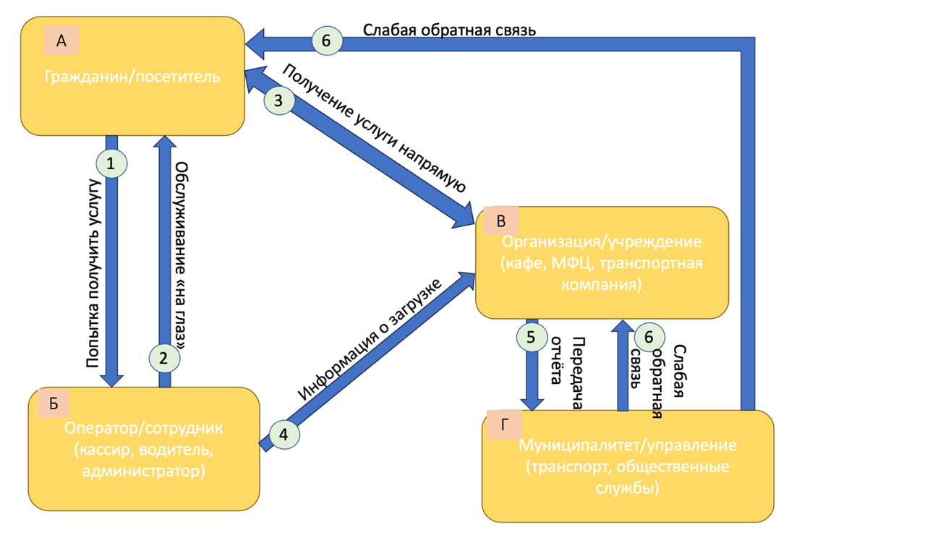
Рисунок 1. "Схема существующих процессов (AS IS)"
- (A) в (Б). Гражданин/посетитель обращается к оператору, пытаясь получить услугу (например, купить билет, пройти регистрацию, заказать блюдо). Он делает это вручную – подходит, спрашивает, кто последний, или просто становится в очередь. На этом этапе нет чёткого порядка и контроля: очередь формируется стихийно, часто вызывает споры и недовольство.
- (Б) в (А). Оператор/сотрудник обслуживает гражданина «на глаз» – ориентируясь на то, кто стоит ближе или кто громче просит. Решение о порядке приёма субъективно и зависит от человеческого фактора. В результате кто-то получает услугу, а кто-то нет, что создаёт ощущение несправедливости и хаоса.
- (А) в (В) и (В) в (А). Гражданин может получить услугу напрямую от организации (например, оплатить товар, пройти приём, сесть в транспорт). Такое взаимодействие обходится без участия оператора, но без единой системы учёта. Результат – организация не знает реальной очередности и не может прогнозировать поток клиентов.
- (Б) в (А). Оператор сообщает организации о текущей ситуации – например, что слишком много людей или не хватает персонала. Информация передаётся устно, без точных цифр и записей. Организация получает лишь общее представление о загруженности и не может реагировать оперативно.
- (В) в (Г). Организация или учреждение формирует общий отчёт и направляет его в муниципалитет или вышестоящую структуру. Отчёты подаются с опозданием, часто в виде таблиц или жалоб. Муниципалитет получает данные постфактум, когда проблему уже невозможно решить быстро.
- (Г) в (А) и (В). Муниципалитет реагирует на жалобы граждан и отчёты организаций, внося корректировки в работу (например, меняет расписание автобусов или увеличивает число окон приёма). Решения принимаются медленно и не системно, без оперативной информации. Результат – граждане продолжают сталкиваться с теми же неудобствами, а обратная связь остаётся слабой и неэффективной.

Схема ключевого процесса сервиса «Честная очередь» (Рисунок 2. "Схема ключевого процесса сервиса «Создавай» (TO BE)") вносит коррективы в существующие процессы, предлагая новый подход в реализации процесса организации очередей.
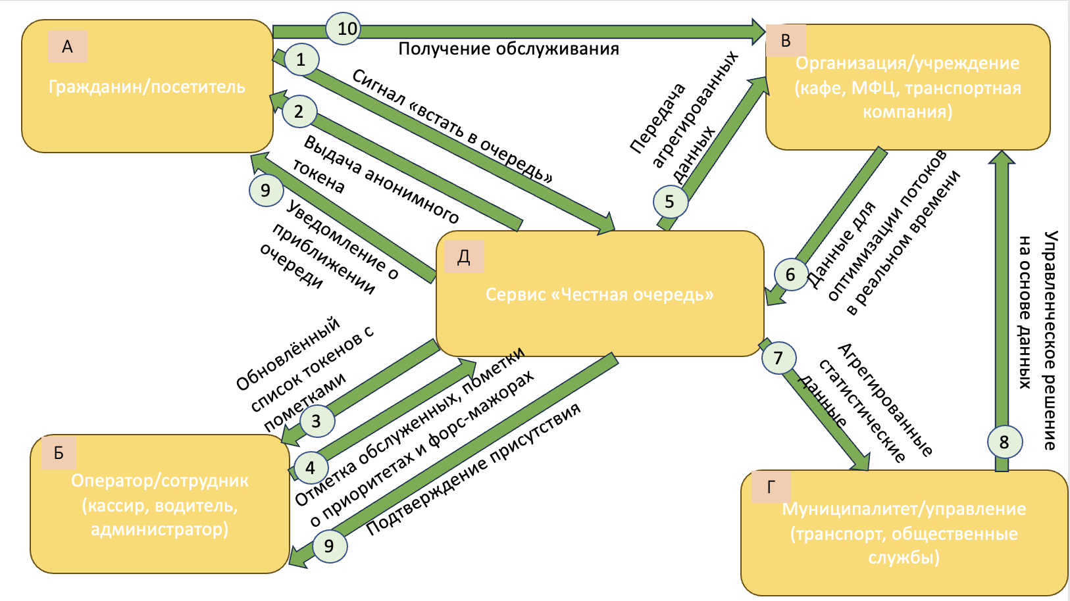
Рисунок 2. "Схема ключевых процессов сервиса (TO BE)"
1. (А) в (Д). Гражданин/посетитель отправляет сигнал «встать в очередь» через QR-код, SMS, USSD-запрос или мобильное приложение. При этом система фиксирует не только сам факт обращения, но и геопозицию пользователя. Если он находится в пределах зоны обслуживания, запрос активируется сразу; если вне зоны – получает статус «на подходе». Пользователь выбирает способ оплаты: заранее через геооплату, депозит или при прибытии («оплата позже»). Все обращения фиксируются анонимно и безопасно, без персональных данных.
2. (Д) в (А). Сервис «Честная очередь» выдаёт пользователю виртуальный токен и рассчитывает динамический приоритет с учётом времени регистрации, оплаты и геоподтверждения. На экране показывается не только место в очереди, но и вероятность попасть в текущую волну, ожидаемое время обслуживания и рекомендации: «подойти через 5 минут» или «выбрать соседнюю точку». Если транспорт задерживается, не выйдет на маршрут или окно обслуживания закрыто, система немедленно уведомляет пользователя об этом и предлагает альтернативу: другой автобус, пересадку, филиал или время приёма. Пользователь может принять предложение, и токен автоматически перенастраивается на новый вариант. Таким образом, человек не теряет время впустую и остаётся в управляемом процессе ожидания.
3. (Д) в (Б). Сервис передаёт оператору обновлённый список токенов с расширенными статусами: «на месте», «на подходе», «опаздывает», «оплатил», «депозит», «перенаправлен». Если пользователь переключается на другой маршрут или окно, его токен автоматически исчезает из списка, освобождая место. Оператор получает полную картину очереди в реальном времени и может принимать решения без споров и ручных проверок.
4. (Б) в (Д). Оператор отмечает обслуженных пользователей, фиксирует приоритеты, технические задержки или форс-мажоры. После этого система автоматически пересчитывает приоритеты, обновляет статусы и запускает модуль уведомлений. При отмене рейса, поломке транспорта или техническом сбое сервис рассылает сообщения всем затронутым пользователям и предлагает альтернативные варианты маршрутов, рейсов или точек обслуживания. После подтверждения клиентом перенаправления токен обновляется автоматически. Таким образом, сервис превращает форс-мажор из проблемы в управляемое действие – очередь не замирает, а перестраивается в реальном времени.
5. (Д) в (В). Сервис передаёт организации агрегированные аналитические данные: среднюю скорость обслуживания, среднее время ожидания, количество активных geo-токенов, частоту опозданий и динамику загруженности. Организация получает актуальную аналитику и прогноз по времени ожидания, что позволяет своевременно распределять ресурсы, открывать новые окна и оптимизировать графики сотрудников.
6. (В) в (Д). Организация передаёт сервису обновления в реальном времени – добавление рейсов, открытие новых окон, изменения графиков персонала. Система автоматически перераспределяет очередь, сокращая время ожидания, и уведомляет пользователей об изменениях. Если прогноз превышает допустимый порог, сервис предлагает конкретные действия для балансировки потока: «открыть дополнительное окно», «добавить рейс» или «перенаправить клиентов».
7. (Д) в (Г). Сервис передаёт в муниципалитет обезличенные статистические данные – интенсивность потока, среднее ожидание, коэффициенты загрузки и количество перенаправлений. Муниципалитет получает достоверную аналитику по районам, маршрутам и учреждениям, что позволяет планировать развитие транспортной и сервисной инфраструктуры на основе реальных данных.
8. (Г) в (В). Муниципалитет передаёт организациям управленческие решения, основанные на статистике из сервиса: корректировку расписания транспорта, перераспределение ресурсов, открытие новых точек обслуживания. Организации получают конкретные указания для повышения качества обслуживания и снижения перегрузок, что приводит к устойчивому управлению потоками в масштабах города.
9. (Д) в (А) и (Д) в (Б). Сервис уведомляет пользователя о приближении очереди, отправляет напоминание о необходимости подтвердить присутствие и фиксирует ответ. В случае транспортных сценариев уведомления включают информацию о задержках или отменах: «Рейс №27 отменён, ближайший доступный маршрут – №5 через 12 минут. Переключить токен?» Пользователь может выбрать альтернативу прямо из уведомления. Оператор видит актуальный статус клиента: «идёт», «на месте», «перенаправлен». Это обеспечивает равномерное движение очереди и отсутствие пропусков даже при изменении внешних условий.
10. (А) в (В). Гражданин получает услугу напрямую от организации – садится в автобус, получает заказ, проходит приём или оформляет документ. После завершения обслуживания токен закрывается автоматически, а данные поступают в систему аналитики. Пользователь получает уведомление о завершении и возможность оценить качество обслуживания. Таким образом, цикл взаимодействия полностью завершается – от регистрации и ожидания до аналитического отчёта и обратной связи без конфликтов и потери времени.

5. Реклама и маркетинг
a. Целевая аудитория
Сервис «Честная Очередь» рассчитан на широкий круг пользователей, которые хотят сэкономить время, избежать стресса и понимать, когда они реально получат услугу. Это – горожане, пользующиеся общественным транспортом, посетители кафе, поликлиник, МФЦ и банков, а также социально уязвимые группы, для которых важен комфорт и предсказуемость.
С другой стороны – это организации сферы обслуживания и городские структуры, заинтересованные в оптимизации потоков клиентов, снижении конфликтов и повышении удовлетворённости посетителей. Для бизнеса – это инструмент эффективности и лояльности, для граждан – способ сделать повседневные очереди честными и спокойными.

b. Как участники узнают о сервисе и почему будут им пользоваться
Информация о сервисе будет распространяться через городские и транспортные платформы, соцсети, партнёрства с МФЦ, кафе, банками, транспортными компаниями и муниципалитетами. QR-коды на остановках, в поликлиниках и точках обслуживания станут естественной точкой входа: человек просто сканирует код – и сразу видит, как работает система.
Дополнительно продвижение будет вестись через короткие видео и социальную рекламу: «Не стой в толпе – узнай, сколько ждать». Интеграции с городскими приложениями («Наш Город», «Транспорт онлайн», «Госуслуги») сделают использование естественным и удобным.
Главная причина, почему пользователи будут пользоваться сервисом, – это реальная выгода и комфорт: меньше стресса, понятное ожидание, честная система приоритетов и отсутствие конфронтаций в очередях. Организации получат инструмент прогнозирования и управления потоком, что напрямую экономит ресурсы и улучшает клиентский опыт.

c. Как долго участники будут пользоваться сервисом
Сервис создаёт эффект привычки: человек, привыкший к предсказуемой очереди, не захочет возвращаться к хаосу. Для граждан это удобство, экономия времени и психологический комфорт, а для организаций – аналитика, прогнозы и прозрачная статистика загрузки.
Долгосрочное удержание обеспечивается через систему кармы (поощрение за уступки и вежливость), уведомления, персональные подсказки и геймификацию («ваш средний выигрыш по времени – 14 минут в день»).
Организации и муниципальные структуры будут использовать сервис постоянно, потому что он снижает затраты и помогает оперативно реагировать на перегрузки.

d. Что привлекательно для каждого участника
Для граждан: честность и предсказуемость – человек знает, сколько ждать, где меньше очередь и как сохранить приоритет. Он чувствует, что система объективна и его время уважают.
Для организаций: автоматизация и аналитика. Сервис помогает планировать персонал, прогнозировать пики нагрузки и повышать пропускную способность без увеличения затрат.
Для муниципалитетов и операторов транспорта: прозрачная статистика потоков, снижение конфликтов, рост удовлетворённости граждан и улучшение имиджа города как «умного» и заботливого.
Для социальных групп: упрощённый приоритет, отсутствие необходимости просить или объяснять. Человек получает уважительное обслуживание по умолчанию.
Для партнёров (телеком, IT, бизнес): участие в масштабном социально-технологическом проекте с высоким репутационным эффектом и возможностью интеграции собственных сервисов.

e. Конкуренты
Основные конкуренты – существующие системы электронной очереди (например, в МФЦ, банках, поликлиниках) и коммерческие решения для бизнеса. Однако «Честная Очередь» выделяется тем, что: работает не только внутри учреждений, но и в открытых городских пространствах (транспорт, кафе, рынки, госуслуги); объединяет онлайн и офлайн – через QR, SMS и бумажные токены; не требует установки приложений и сложных терминалов; использует теорию очередей и социальную механику (карма, приоритеты, вероятностные прогнозы) для реальной оптимизации потока; сохраняет анонимность – никакие персональные данные не собираются.

6. Выводы
Сервис «Честная очередь» понятен, удобен и человечен. Он создан для того, чтобы сделать повседневные ситуации – ожидание в транспорте, в столовой, в поликлинике или в МФЦ – спокойными и предсказуемыми. Всё устроено просто: можно встать в очередь через QR-код, отправив SMS или даже с помощью бумажного жетона, если под рукой нет телефона. Никакой регистрации, паролей или приложений – всё занимает несколько секунд. При этом система работает честно и прозрачно: она показывает место в очереди, примерное время ожидания и не собирает личные данные.
Для сотрудников сервис тоже облегчает жизнь: они видят на экране список посетителей, отмечают тех, кто уже обслужен, и не тратят время на выяснения и конфликты. Организации получают объективные данные – когда у них пик посещений, сколько людей ожидает, где могут быть задержки. А муниципалитет видит полную картину по городу и может планировать транспорт, расписание приёма или работу служб так, чтобы людям было удобно.
Сервис понятен, потому что он строится на простом и справедливом принципе – кто пришёл раньше, тот обслуживается раньше. При этом система учитывает реальную жизнь: даёт возможность тем, кому тяжело ждать – пожилым людям, родителям с детьми или людям с инвалидностью – пройти чуть раньше. Эти правила прозрачны и видны всем, поэтому никто не чувствует, что его обошли.
Я бы сама с удовольствием пользовалась таким сервисом, потому что он экономит время и снимает лишние нервы. Я не люблю стоять в толпе или спорить, кто был первый – гораздо приятнее просто видеть свою позицию и спокойно дождаться своей очереди. Особенно ценно, что «Честная очередь» не делает различий между людьми: всё честно, удобно и без сложностей. Этот сервис создаёт ощущение порядка и уважения – к себе, к другим.

